|  |  |
| --- | --- |
|  | **Министерство науки и высшего образования Российской Федерации**  **Федеральное государственное бюджетное образовательное учреждение высшего образования**  **«Московский государственный технический университет**  **имени Н.Э. Баумана**  **(национальный исследовательский университет)»**  **(МГТУ им. Н.Э. Баумана)** |

Факультет «Фундаментальные науки»

Кафедра «Техническая физика»

**Лабораторная работа №7**

по курсу «Вычислительная физика»

Выполнили: Коберник Т. Н., Плетенёв Б. А.

Группа: ФН4-71Б

Преподаватели: Хасаншин Р.Х., Ивлиев П.А.

Москва, 2022 г.

Содержание

1. Теоретическая часть 3

1.1. Вычисление многомерных интегралов 3

1.2. Основные преимущества ММК. 9

1.3. О применении метода Монте-Карло 9

2. Постановка задачи 10

3. Программа 11

4. Результаты 12

5. Выводы 12

1. **Теоретическая часть**

## **. Вычисление многомерных интегралов**

Пускай необходимо вычислить интеграл:

$$I=\int_{G}^{ }{f(P)dP},$$

$$G-область в N-мерном пространстве, P=(x_{1}, x_{2},…, x_{n})∈G$$

Простейшие методы нахождения интегралов для одномерного случая, которые были рассмотрены в предыдущей лабораторной, можно использовать и для N-мерного.

Рассмотрим единичный шар S, точки $P и Q ∈S, ρ=|P-Q|$

Тогда искомый интеграл можно свести к интегралу вида:

$$I=\frac{1}{π^{2}}\iint_{ρ S}^{ }{f(ρ)dPdQ}$$

Рассмотрим независимые случайные точки P и Q, равномерно распределенные в единичном шаре.

$$p\left(P\right)=p\left(Q\right)=\frac{1}{V(шара)}=\frac{1}{\frac{4}{3}πr^{3}}=\frac{3}{4π} (1)$$

Не теряя общности примем, что $P∈Oz$.

$$3\int_{0}^{r_{p}}{r^{2}dr=γ_{i+1}}$$

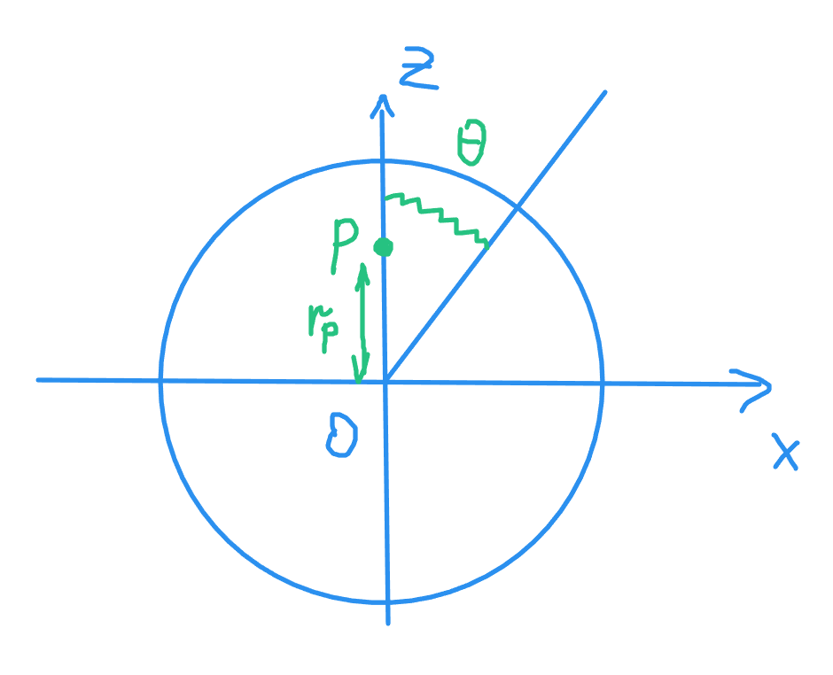

Возьмём в плоскости Oxz случайное направление $μ=cos θ, где θ-угол между осью Oz и направлением$. $μ$ зададим по закону

$$\frac{1}{2}\int_{-1}^{μ_{Q}}{dμ=γ_{i+2}}$$

На этом направлении возьмем точку Q так, что

$$3\int_{0}^{r_{Q}}{r^{2}dr=γ_{i+3}}$$

Тогда по теореме косинусов

$$ρ=\sqrt{{r_{P}}^{2}+{r_{Q}}^{2}-2r_{P}r_{Q}μ}$$

Рассмотрим мат. ожидание следующей величины:

$$M\left[\frac{f(g)}{p\left(P\right) p(Q)}\right]=\iint_{ρ S}^{ }{\frac{f(g)}{p\left(P\right) p(Q)}p\left(P\right) p\left(Q\right)dPdQ=\iint_{ρ S}^{ }{f(g)dPdQ=π^{2 }I}}$$

С учётом выражения (1)

$$I=\frac{1}{π^{2}}M\left[\frac{f(g)}{p\left(P\right) p(Q)}\right]={\left(\frac{4π}{3}\right)}^{2}\frac{1}{π^{2}}M\left[f(g)\right]=\frac{16}{9}M\left[f(g)\right]$$

Таким образом

* 1. **. Вычисление многомерных интегралов c особенностями**

Первый тип

Область интегрирования $G-конечна$, а подынтегральная функция содержит особенности

$$I=\int_{G}^{ }{f\left(P\right)dP}$$

А) Если интеграл

$$I=\int_{G}^{ }{f^{2}\left(P\right)dP}$$

существует, то можно полагать, что дисперсия при вычислении интеграла простейшими методами конечна. Тогда предлагается использовать существенную выборку: взять плостность распределения С.В. с той же особенностью, что и $f\left(P\right)$. Этот прием называют ***включением особенности в плотность распределения***.

Как было показано выше

$$I=\frac{1}{π^{2}}\iint_{ρ S}^{ }{f(ρ)dPdQ}$$

Где S – единичный шар, точки $P и Q ∈S, ρ=|P-Q|$

Рассмотрим случайную точку на оси Oz, такую что

$$3\int_{0}^{r_{p}}{r^{2}dr=γ_{1}, p\left(P\right)=\frac{3}{4π} }$$

А распределение точки Q постараемся взять таким образом, чтобы её плотность распределения

$$p\left(Q\right) \sim ρ^{2}$$

Для этого воспользуемся СК с началом в точке P. Возьмём произвольное направление $μ=cos θ, где θ-угол между осью Oz и направлением$. $μ$ зададим по закону

$$\frac{1}{2}\int_{-1}^{μ_{Q}}{dμ=γ_{2}}$$

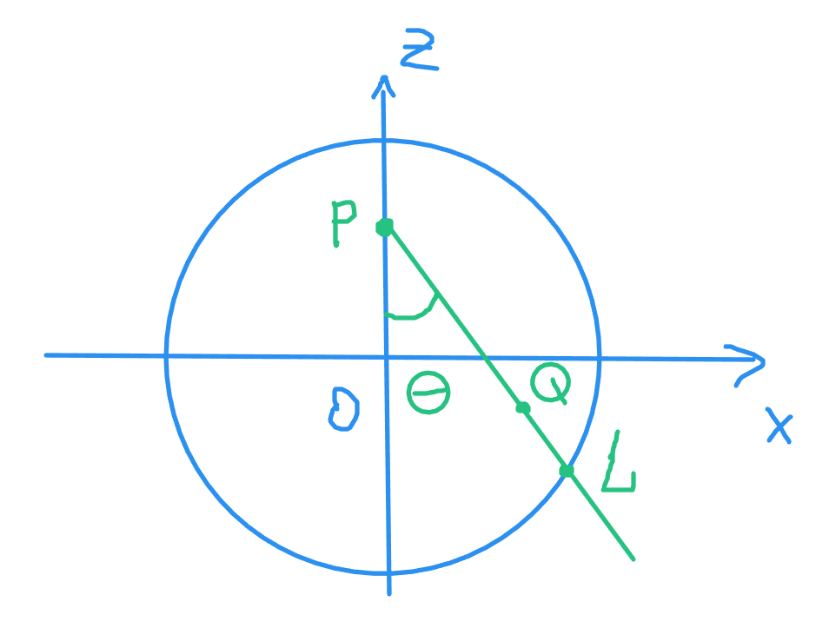

Разыграем точку Q, равномерно распределенную на отрезке $PL=l(z_{P}, μ_{Q})$. Тогда

$$P\left(Q\right)=\frac{1}{4π}\frac{1}{l}$$

Из треугольника PLO

$$PL=l=r_{P}μ+\sqrt{1-{r_{P}}^{2}(1-μ^{2})}$$

$$r_{P}=\sqrt[3]{γ_{1}} μ_{Q}=2γ_{2}-1$$

$$M\left[\frac{f(g)}{p\left(P\right) p(Q)}\right]=\iint_{ρ S}^{ }{\frac{f(g)}{p\left(P\right) p(Q)}p\left(P\right) p\left(Q\right)dPdQ=\iint_{ρ S}^{ }{f(g)dPdQ=π^{2 }I}}$$

$$I≈\tilde{I}≈\frac{16}{3N}\sum_{i=0}^{N-1}{f\left(ρ_{i}\right) l_{i }{ρ_{i}}^{2}}$$

**Б) *Выборка по группам***

Некий аналог существенной выборки, в которой предлагается определить оптимальную плотность распределения по всей области определения.   
В выборке по группам указывается, в какой области выбирать какое количество точек.

$$I=\int_{G}^{ }{f\left(P\right)dP G=G_{1}+G_{2}+…+G_{m} }$$

В каждой подобласти указывается, какое количество испытаний необходимо провести.

$$\frac{P_{ξ}\left(x\right)}{|f\left(x\right)|}=const$$

$$I_{i}=\int_{G_{i}}^{ }{f\left(P\right)dP, }{ p}_{i}=\int_{G_{i}}^{ }{p\left(P\right)dP}$$

$$\sum_{i=1}^{m}{{ p}_{i}}=1 \sum_{i=1}^{m}{{ I}_{i}}=I$$

На этом этапе обсуждается ценность областей для исходного интеграла. В зависимости от вклада проводится соответствующее количество испытаний.

Рассмотрим С.В. $ξ_{i}$ c плотностью распределения $P_{ξ}\left(x\right)=\frac{p\left(P\right)}{{ p}_{i}}$.

Это значение получено из условия нормировки

$$\int_{G_{i}}^{ }{\frac{p\left(P\right)}{{ p}_{i}}dP=1}$$

Рассмотрим ${ξ_{i}}^{1}, {ξ_{i}}^{2}, …, {ξ_{i}}^{N}$

$$I_{i}≈M\left\lceil { p}_{i}f\left(ξ_{i}\right)\right\rceil ≈\frac{{ p}_{i}}{{ N}_{i}}\sum_{k=1}^{{ N}_{i}}{f\left({ξ_{i}}^{k}\right)} при { N}_{i}→∞$$

$$I_{i}=\int_{G_{i}}^{ }{f\left(P\right)p\left(P\right)dP=\int_{G_{i}}^{ }{\frac{{ p}_{i}f\left(P\right)p\left(P\right)}{{ p}_{i}}dP } }$$

$$I≈\sum_{i=1}^{m}{\frac{{ p}_{i}}{{ N}_{i}}}\sum_{k=1}^{{ N}_{i}}{f\left({ξ_{i}}^{k}\right)}$$

Если есть возможность проинтегрировать его по части переменных аналитически, то это уменьшает дисперсию. Однако мы можем получить очень громоздкую подынтегральную функцию для дальнейших вычислений.

Второй тип

Область G не ограничена.

А) Отбросить часть интеграла от достаточно удалённой части области

Б) Преобразовать интеграл к случаю 1 (преобразование координат)

В) Использовать плотность распределения С.В., спадающую на удалённой части с большой скоростью.

## **. Основные преимущества ММК.**

1. В многомерном случае при применении метода Монте-Карло число вычисляемых значений подынтегральной функции растет значительно медленнее относительно  (– точность вычисляемого интеграла), чем в квадратурных формулах.
2. Точность метода Монте-Карло не зависит от гладкости подынтегральной функции.
3. Простая приспособляемость к форме области интегрирования. Например, полагаем , где  – квадрат, содержащий данную область , , для применения формулы вида , где  – независимые реализации равномерно распределенных в (0,1) случайных величин  соответственно.

# **1.4. О применении метода Монте-Карло**

1. Функция  «достаточно гладкая» и область  – «достаточно хорошая». Такие интегралы на практике вычисляют методом Монте-Карло при  ( - кратность интеграла).
2. Функция  «кусочно гладкая». Интегралы от таких функций вычисляют методом Монте-Карло при . Сюда относится также случай «плохой» ограниченной области , так как ее можно всегда заключить в куб, доопределив функцию нулем.
3. Функция  «очень плохая». Можно указать столь широкий класс функций, что для них нельзя построить квадратурную формулу с порядком сходимости лучшим, чем . В случае функций одной переменной таким классом является, например,  класс функций , удовлетворяющих условию Липшица порядка  при :

.

Если о функции  известно лишь то, что она принадлежит некоторому классу, более широкому, чем  при  (и в этом смысле она «очень плохая»), то, как правило, вычислять интеграл от нее лучше методом Монте-Карло (даже при ).

1. **Постановка задачи**

Вычислить ММК многомерные интегралы.

Используя оценки  и 

приближенно вычислить (при  и ) следующий интеграл , (т. е. , , , )

где точки  и  принадлежат единичному шару  трехмерного пространства; . Эти интегралы  могут быть вычислены аналитически. Сравните точные значения с результатами расчетов. Сделайте выводы.

1. **Программа**
2. **from** numpy **import** random
3. **import** math
5. **def** function1(r):
6. **return** 1 **/** r
8. **def** function2(r):
9. **return** 1 **/** (r **\*\*** 2)
11. **def** function3(r):
12. **return** r
14. **def** for_ideal_functions(function, a, b, n):
15. sum **=** 0
16. **for** i **in** range(n):
17. r_p, r_q, theta **=** random.uniform(a, b), random.uniform(a, b), random.uniform(**-**b, b)
18. r **=** (r_p **\*\*** 2 **+** r_q **\*\*** 2 **-** 2 **\*** theta **\*** r_p **\*** r_q) **\*\*** (1 **/** 2)
19. sum **+=** function(r)
20. **return** 16 **\*** sum **/** (n **\*** 9)
22. **def** for_non_ideal_functions(function, a, b, n):
23. **if** function **==** function2:
24. parameter **=** 1 **/** 3
25. **else**:
26. parameter **=** 1
27. sum **=** 0
28. **for** i **in** range(n):
29. r_p, r_q, theta **=** random.uniform(a, b) **\*\*** (parameter), random.uniform(a, b), 2 **\*** random.uniform(a, b) **-** 1
30. r **=** ((r_p **\*\*** 2) **+** (r_q **\*\*** 2) **-** 2 **\*** theta **\*** r_p **\*** r_q) **\*\*** (1 **/** 2)
31. l **=** r_p **\*** theta **+** (1 **-** (r_p **\*\*** 2) **\*** (1 **-** theta **\*\*** 2)) **\*\*** (1 **/** 2)
32. sum **+=** ((r **\*\*** 2) **\*** function(r) **\*** l)
33. **return** 16 **\*** sum **/** (n **\*** 3)
35. print(f'Метод вычисления среднего при m = 1: {for_ideal_functions(function1, 0, 1, 100)}')
36. print(f'Метод вычисления среднего при m = 2: {for_ideal_functions(function2, 0, 1, 100)}')
37. print(f'Метод вычисления среднего при m = -1: {for_ideal_functions(function3, 0, 1, 20000)}')
39. print(f'Метод вычисления среднего c особенностью при m = 1: {for_non_ideal_functions(function1, 0, 1, 50000)}')
40. print(f'Метод вычисления среднего c особенностью при m = 2: {for_non_ideal_functions(function2, 0, 1, 50000)}')
41. print(f'Метод вычисления среднего c особенностью при m = -1: {for_non_ideal_functions(function3, 0, 1, 50000)}')
42. **Результаты**

Точные значения интегралов: , , 

В результате работы программы были получены следующие результаты

Метод вычисления среднего при m = 1: 3.4103873458521585  
Метод вычисления среднего при m = 2: 25.67706086181594  
Метод вычисления среднего при m = -1: 1.3336066525800243  
Метод вычисления интеграла c особенностью при m = 1:2.9417313809954257  
Метод вычисления интеграла c особенностью при m = 2:3.9950764647526076  
Метод вычисления интеграла c особенностью при m = -1: 1.663436913341074

1. **Выводы**

По результатам проведенных вычислений можно сделать вывод о том, что рассмотренные в теоретической части формулы для вычисления многомерных интегралов с применением метода Монте-Карло дают недостаточно точные результаты (точность достигает только первого порядка). При этом Первый метод совершенно не применим к первым двум подынтегральным функциям, т.к. они имеют особенности в нулевой точке. Результаты вычислений для этих функций оказались сильно далеки от действительности. В противовес этому, второй метод дал удовлетворительные значения. Лучше всего он рассчитал интеграл для второй функции (с m = 2).